“书语”软件设计文档

小组成员
学号 | 姓名 | 分工
12330295 | 汪浩（组长） | 项目管理，需求分析，网站后台设计与coding
12330368 | 杨明曌 | 需求分析，网站后台设计与coding
12330445 | 邹育豪 | 需求分析，UI设计，网页前端设计与coding
12330369 | 杨鹏 | 需求分析，网页前端设计与coding
12330286 | 孙康明 | 需求分析，安卓客户端设计与coding

一、系统架构
系统采用BS架构，即服务器和浏览器结构。在这种结构下，用户工作界面是通过WWW浏览器来实现，极少部分事务逻辑在前端(Browser)实现，但是主要事务逻辑在服务器端(Server)实现。
选择理由：
- 将系统功能实现的核心部分集中到服务器上，简化了系统的开发、维护和使用。
- 客户端只需要有浏览器就可以使用服务，简化用户操作。

图1：软件部署图：
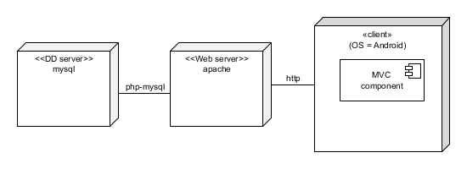

二、模块划分
在初期讨论需求之后，我们将系统分为三个模块，网页前端，网站后台，安卓客户端。
在模块内部再根据具体的功能继续进行模块划分。我们在开发的过程中2个成员负责网页前端部分的开发，2个成员负责网站后台的开发，1个成员负责安卓客户端的开发。
在后台的开发过程中，后台又分为用户端和管理员端。首先是用户端的处理，用户端主要进行的操作是查看书目，添加和查看评论，添加和查看笔记。这些功能彼此之间是互相独立的，我们的在开发的工程中，一个一个模块进行开发。在对每一个模块进行实现的时候，我们采用MVC结构，控制器、模型和视图分离。后台实现控制器和模型。

图：后台用户端代码结构
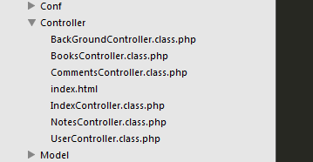
图：类图
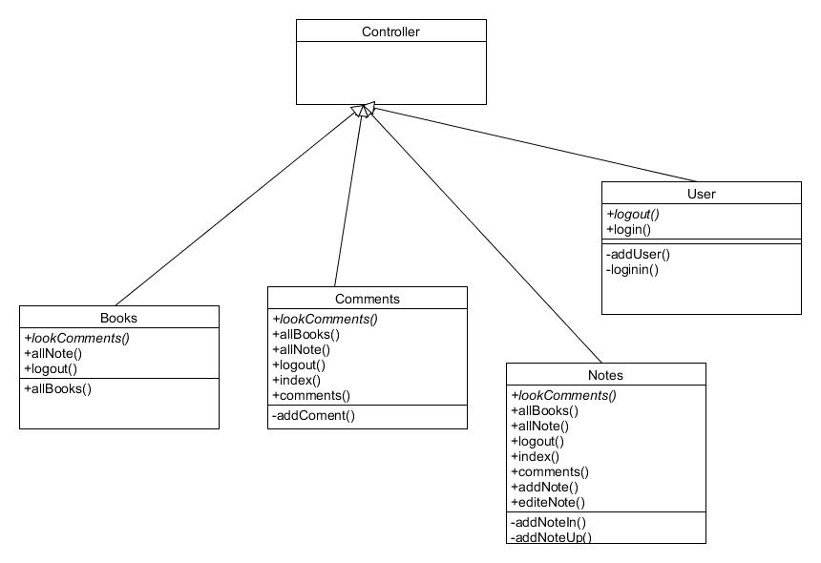
图：BookController的实现
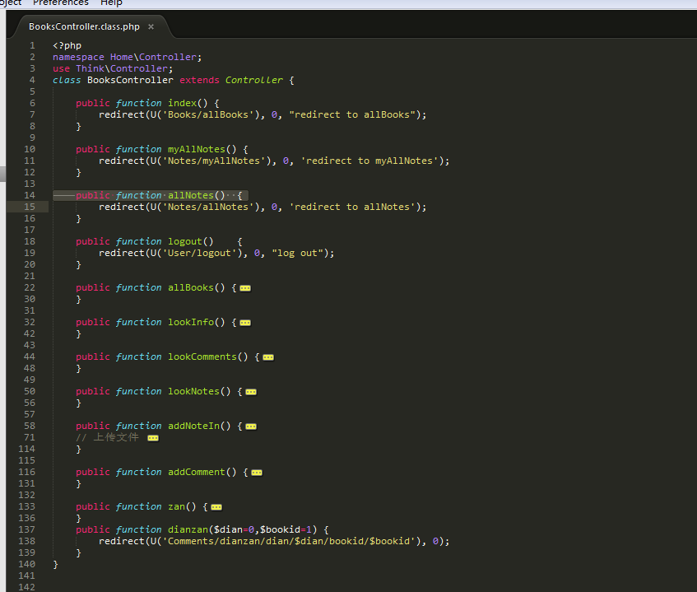
而安卓端又细分出两个模块分别是web显示和扫描二维码。其中扫描二维码模块实现是基于谷歌开源项目zxing和网上代码QR_CodeScan如下图：
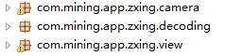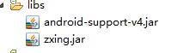
而内置web浏览实现是基于android控件webview实现的。如下图：
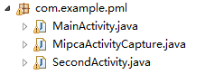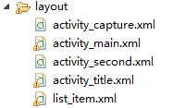

三、技术选择

1、网页前端
- 前期采用：JQuery + JQuery Mobile
选择理由：
1. 选择JQuery，因为其兼容CSS3以及各种主流浏览器。由于网站定位是给学生教师，而这样的人群使用的浏览器基本是最新版本或者较新且主流的，所以使用JQuery能在兼容性方面有保证。并且，利用JQuery来实现各种事件和动画更加简单高效，缩短开发时间。
2. 由于网站主打是移动端，所以选择移动端的框架可以使开发起来更为简单高效，而JQuery是一个完整的JQuery 移动UI框架，在用户体验上也非常不错。包括其自定义的各种屏幕触摸事件，比起使用鼠标事件更为直截有效。
- 后期采用：JQuery + AmazeUI
选择理由：
1. 随着网站的开发，需求方面的更新，项目决定逐步发展响应式布局，于是在PC端的开发也是必须考虑的。JQuery仍是优选，但是JQuery Mobile在后期使用起来却非常不方便，其在PC端的效果显示显然不如意，因为其提供的主题偏向于移动端，若改成PC的效果非常麻烦，而且容易出现Bug又难以处理。所以在响应式布局需求下，JQuery Mobile框架已经不再适用了。
2. 在众多响应式框架中，项目组最终选择使用国内首个HTML5前端框架——AmazeUI。在正式使用前，对AmazeUI进行了简单的使用测试，发现其在响应式方面做得非常好，兼容性也不错，所以就正式使用了。
3. 网站后期的制作上添加了各种动画效果，如轮播、弹窗、侧边栏、下拉列表等，而这些使用了AmazeUI提供的JS插件和Web组件开发起来特别方便。

2、网站后台
网站后台采用php,具体采用Thinkphp框架。
选择理由：
- php进行网站开发的速度快，效率高。
- Php具有良好的安全性。
- Php具有跨平台特性。
- Php的执行速度快, 效率高。
- Thinphp框架的使用教程完善，而且采用thinkphp进行开发的网站比较多，出现问题结局的速度快。

安卓客户端
安卓客户端使用的技术主要有两个，分别是谷歌的开源项目zxing，用于实现扫描二维码和基于webkit的webview
- 选择zxing的理由：zxing是由谷歌主导的一个开源项目，它提供二维码和条形码的扫 描和识别功能。功能完善稳定。而且社区使用比较活跃，有较多的学习和帮助文档。
2、选择webview的理由：安卓系统中内置一个webkit内核浏览器，而在sdk中封装成webview。本身webkit内核浏览器功能强大，易于扩展。封装成webview后也易于开发 者进行二次开发，实现需要的web浏览功能。

四、关键模型

1、系统用例图
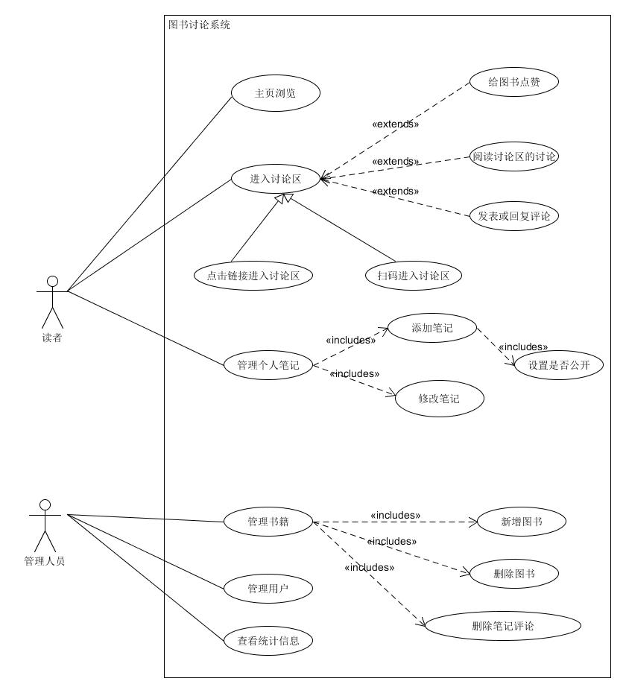

核心用例文本
主成功场景：
1.读者在阅读某部书想与别人交流一下想法，于是进
入这本书的讨论区
2.新建一个评论
3.在输入框中输入评论，然后点击发布
4.网页更新，用户能看到自己的评论发表在讨论区中

扩展用例：
1.读者输入评论字数过长
a.无视超过字数上限的输入
b.截断文本。
2.没有网络，与系统断开连接
找不到网页

2、领域模型
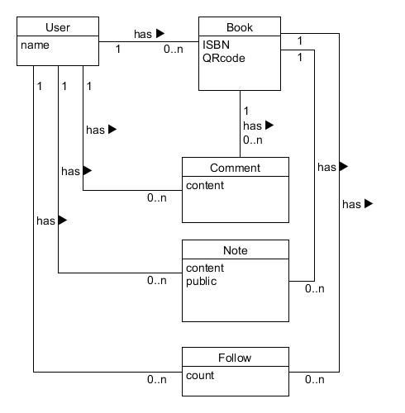

3、架构图
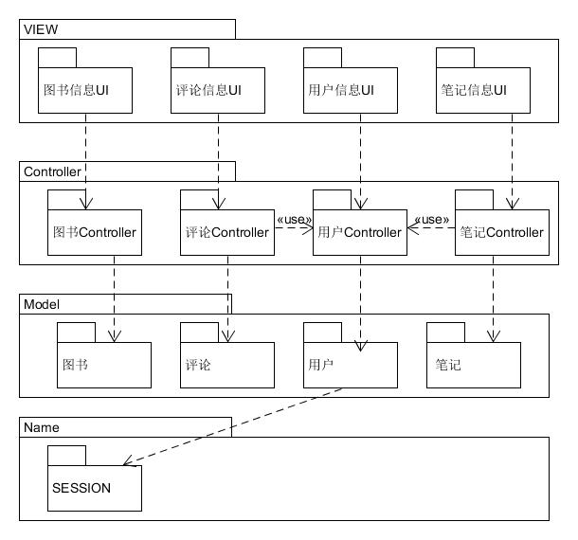

五、测试用例

（1）、前端测试
前端的主要功能是在首页查看，添加评论，添加笔记，修改笔记

- 测试添加评论功能
点击添加评论，输入文本
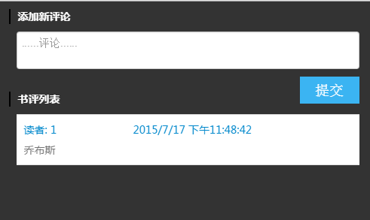
如果添加评论过长，会被截断

之后显示添加评论之后的效果
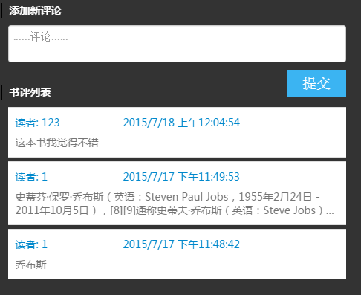
- 测试添加修改笔记的功能
点击添加笔记，选择章节页码，输入文本，并且设置笔记是否公开，也可以选择图片
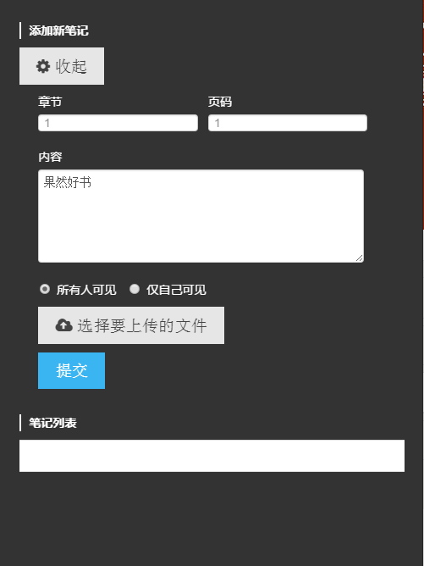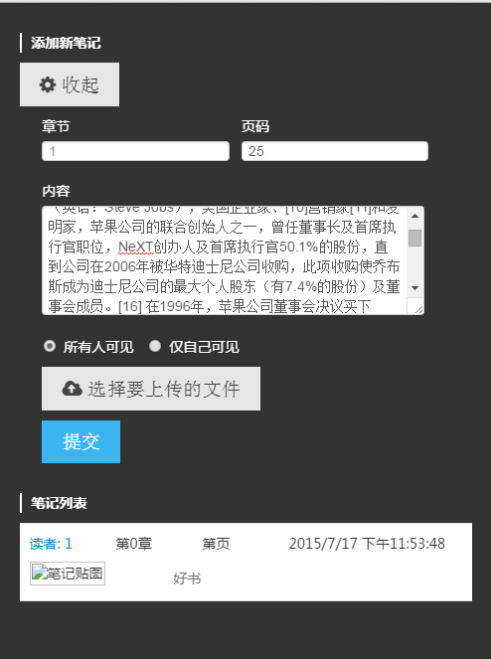
如果输入文本过长则被截断
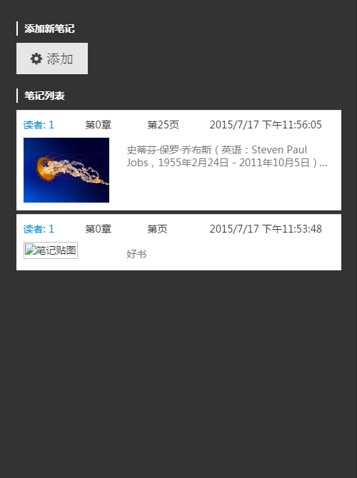
（2）、后台测试
后台主要可以查看统计信息，管理用户和图书，以及评论和笔记
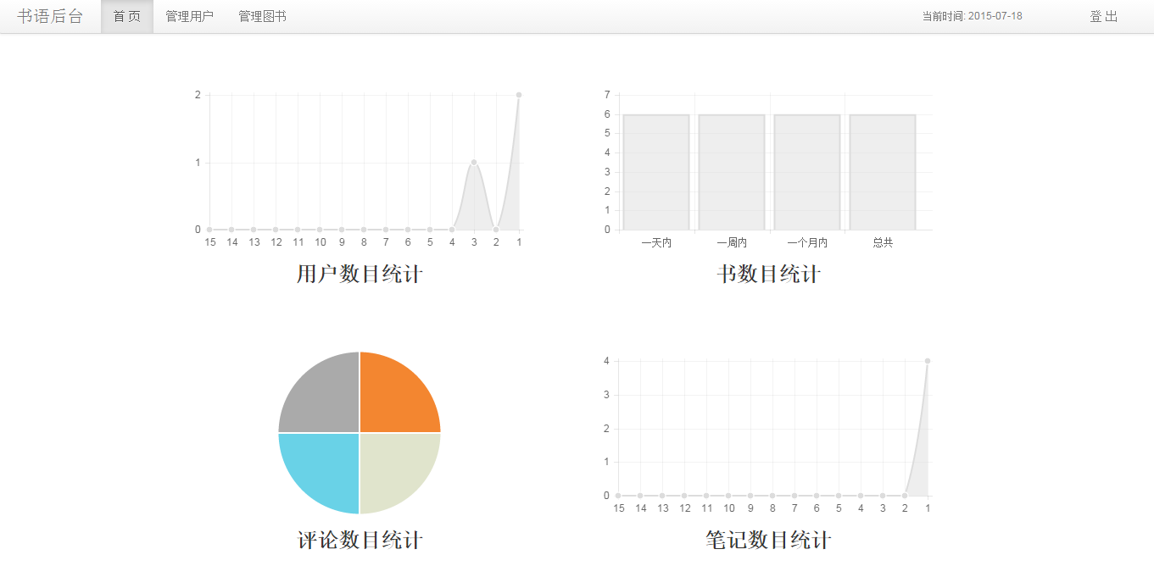
- 测试添加图书的功能，点击添加，然后输入
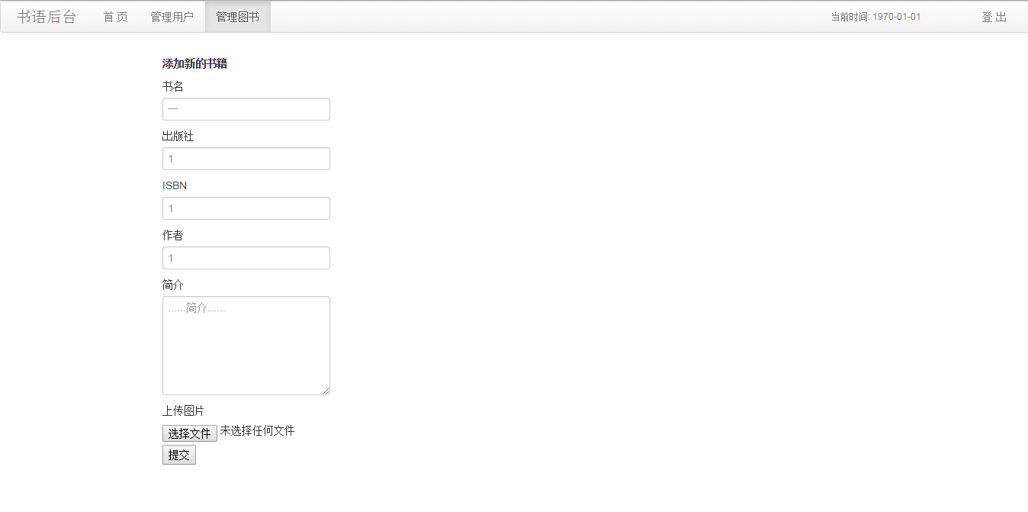
输出显示
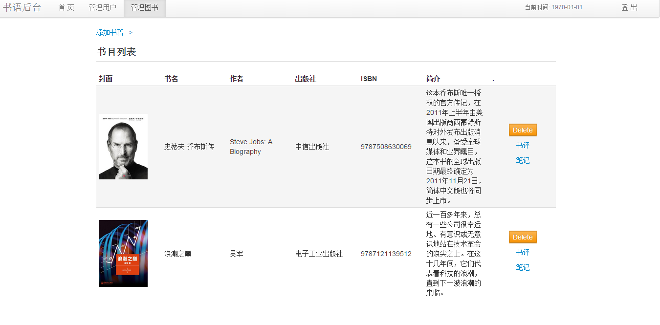
- 测试管理用户的功能，可以删除违规用户
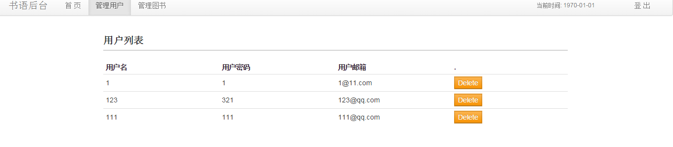

六、其他补充内容

1、迭代计划甘特图
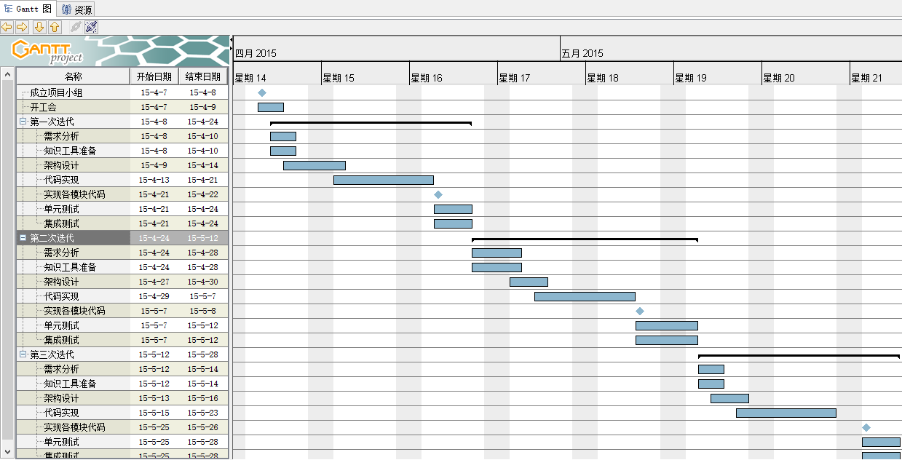

2、活动图
添加评论的活动图
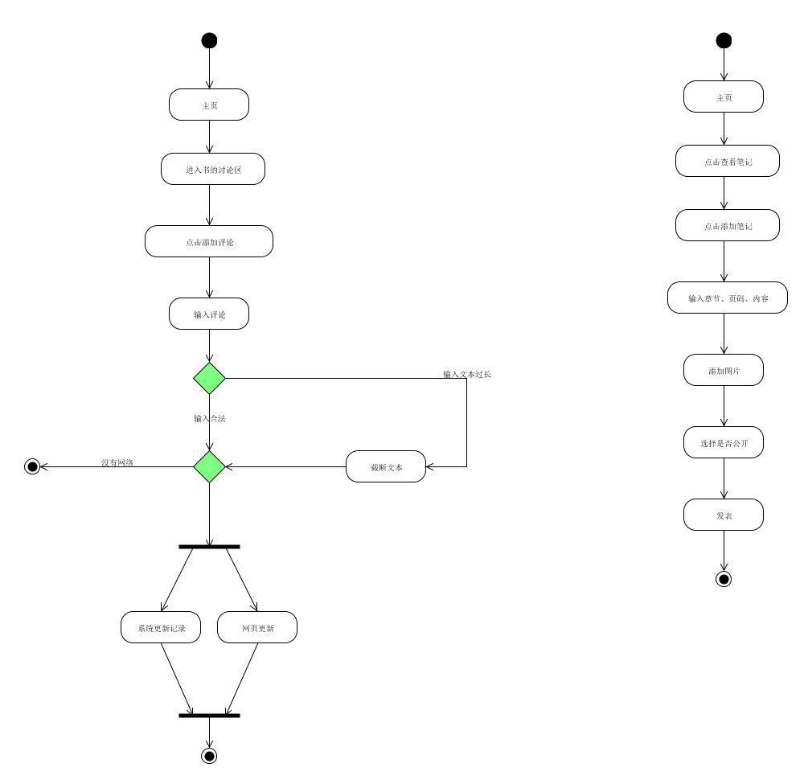

3、状态模型
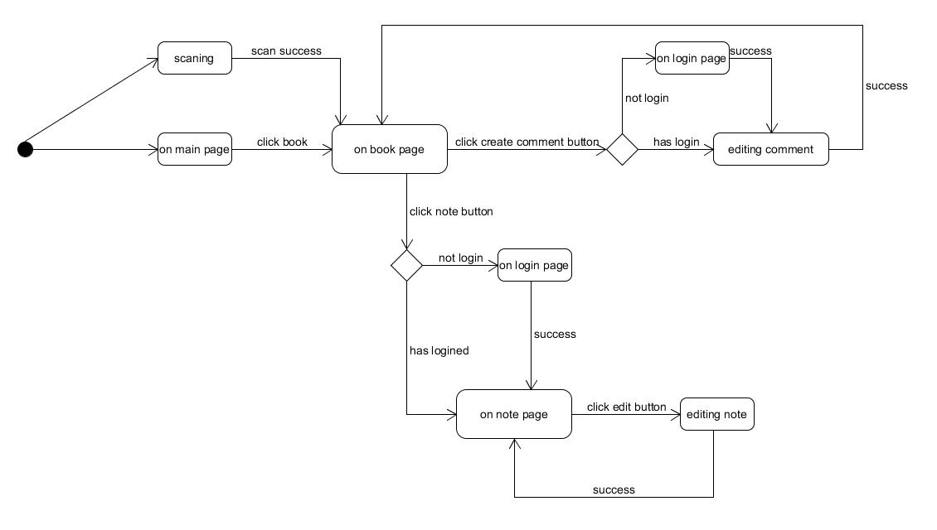

七、代码引用说明
这个项目和系统分析的项目是一样的，但我们在系统分析的项目的基础上又有添加新的功能和页面。其中系统分析小组的成员周少雄（非本项目组成员）参与了原项目的网页端部分页面的编写。
- 后台引用
引用：thinkphp3.2.3完整版
网址：http://www.thinkphp.cn/donate/download/id/610.html
- 安卓客户端引用
引用：谷歌开源项目zxing
网址：http://code.google.com/p/zxing/
引用：网上代码QR_CodeScan
网址：http://blog.csdn.net/xiaanming/article/details/10163203
3、前端引用
引用：JQuery mobile框架
网址：http://www.w3school.com.cn/jquerymobile/
引用：AmazeUI框架
网址：http://amazeui.org/?_ver=2.x

